Instruções Básicas para Formatação de Artigo Completo
XI Encontro de Licenciatura em Física

Tamanho do papel: formato A4.
Margens: Superior: 2,5 cm; Inferior: 2,5 cm; Esquerda: 3,0 cm; Direita 2,0 cm.
Editor de textos: Word, OpenOffice.org
Extensão do texto: máximo de 12 páginas, incluindo figuras, gráficos, tabelas e referências.

Passos de Formatação:

Os artigos escritos a partir desse modelo já conterão a formatação padronizada. No caso dos textos serem copiados de outro arquivo, para que seu artigo fique formatado exatamente como esse documento-modelo, siga os passos abaixo:

1. Copiar o texto escrito que será inserido
2. Colar no local correspondente
3. (Word) Ao colar o texto desejado aparecerá abaixo desse texto o ícone da ferramenta "colar" - .
Clicando levemente nesse ícone aparecerão diversas opções.
Clique na opção fazer correspondência com a formatação destino que seu texto ficará formatado exatamente como esse modelo.
4. (OpenOffice.org) Cole o texo desejado utilizando a opção Editar -> Colar em especial -> Texto sem formatação que seu texto ficará formatado exatamente como esse modelo.
5. Siga as mesmas instruções para os títulos, subtítulos e, assim, para toda e qualquer redação que faz parte desse documento.

Quando terminar essa operação o documento terá a formatação exatamente como a que se vê nesse modelo.

Antes de enviar seu texto,
não se esqueça de deletar essa página.
Ela serve apenas de orientação.
TITULO
MAIÚSCULA, NEGRITO, FONTE: ARIAL, 14; CENTRALIZADO, ESPAÇO SIMPLES

Nome e Sobrenome do autor principal¹, co-autor2², co-autor”n”^{n}
(Fonte: Arial, 12, Centralizado, Negrito, Espaço Simples)

¹ Instituição/Departamento/Escola, e-mail
² Instituição/Departamento/Escola, e-mail
^{n} Instituição/Departamento/Escola, e-mail
(Fonte: Arial, 10, centralizado, espaço simples)
Resumo
Resumo escrito em único parágrafo contendo mínimo 150 e máximo 300 palavras. (Fonte Arial tamanho 11, itálico - espaço simples, justificado)
Palavras-chave: Máximo de cinco palavras
Título de Seção
O Texto do artigo deve ser em Arial tamanho 12, espaço simples, justificado, com recuo de 1,50cm na primeira linha, ou seja, parágrafo de 1,50cm. O espaçamento antes deve ser 0pt (zero) e depois 6pt.
Para formatação do texto a ser colado siga as instruções iniciais.
Subtítulo 1
Para formatação do texto a ser colado siga as instruções iniciais.
Subtítulo 2
Para formatação do texto a ser colado siga as instruções iniciais.
Referências
(Arial 12, espaço depois 6 pt. Alinhamento à esquerda)
Devem ser escritas seguindo o padrão ABNT.
Uma descrição sucinta das normas a partir de exemplos pode ser obtida no endereço:
http://www.cdcc.sc.usp.br/cda/sessao-astronomia/sessao-astronomia-padrao/referencia-bibliografica-ufrgs.htm

Informações Sobre a Apresentação de
Gráficos, Tabelas e Citações no Texto
Antes de enviar seu texto, não se esqueça de deletar essa página. Ela serve apenas de orientação.
Apresentação Gráfica
Tabelas, Quadros e Figuras
Devem conter um título sucinto e objetivo e sua numeração deve ser seqüencial, em algarismos arábicos, para facilitar a consulta, sempre que necessária.
A seguir são disponibilizados exemplos para ilustrar a diferença entre uma tabela e um quadro:
Tabela 01: Exemplo de uma Tabela
Coluna 1 | Coluna 2 | Coluna 3

Quadro 01: Exemplo de um Quadro
Coluna 1 | Coluna 2 | Coluna 3

Ilustrações
Gráficos e Figuras deverão constar na própria folha do texto e devem vir acompanhados de uma legenda numerada sequencialmente com algarismos arábicos. A legenda deve seguir o seguinte padrão:

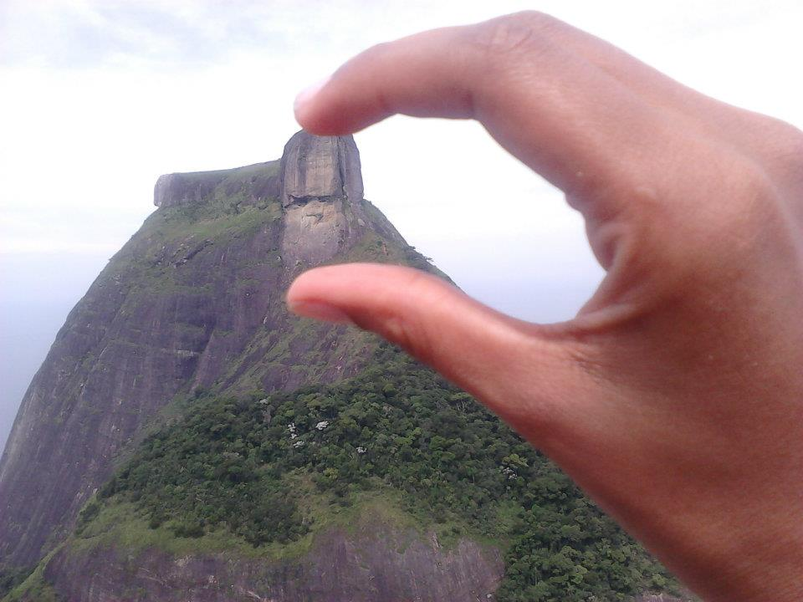
Figura 01: Exemplo de ilustração

Citações de autores
As citações de trechos de outros autores devem ser formatadas em Arial 10pt, espaço simples, alinhamento justificado, com um grande recuo de 4cm à esquerda e um espaçamento de 6pt ao final do texto.
Citações de sujeitos de pesquisa
A citação dos sujeitos da pesquisa tem praticamente a mesma formatação usada para as citações de outros autores, a diferença, nesse caso, é que a fonte deve ser em itálico.

